4. Termokémia

A világ energiaszükségletének túlnyomó hányadát jelenleg is kémiai úton (szén, fa, kőolajszármazékok és földgáz elégetésével) nyerjük. A kémiai reakciókat kísérő energiaváltozásokkal a termokémia foglalkozik. A termokémia lényegében a termodinamika első főtételének alkalmazása kémiai reakciókra. A kémiai átalakulásokat kísérő hőjelenségek ismerete nélkülözhetetlen a technológiai folyamatok megtervezésében. Ha például egy hőtermelő folyamatban nem gondoskodunk a hő megfelelő elvezetéséről, a rendszer túlmelegedhet és felrobbanhat. A termokémiai úton nyert adatokat felhasználjuk több más területen is, pl. a kémiai egyensúlyok számításaiban.

4.1 A standard reakcióhő
Egy rendszer és a környezete közötti hőátmenet hőmérséklet-változással, illetve állandó hőmérsékleten fázisátalakulással vagy kémiai reakcióval járhat. Melegítéskor és hűtéskor a belső energiának elsősorban a termikus, másodsorban az intermolekuláris energia része változik. Fázisátalakuláskor az intermolekuláris energia változásának van nagyobb szerepe. Pl. kondenzáció során a molekulák közelebb kerülnek egymáshoz, a potenciális energia lecsökken. Ugyanakkor a molekulák mozgása is lelassul, tehát a kinetikus energia is csökken. Párolgáskor ellentétes folyamat játszódik le; mind a kinetikus, mind a potenciális energia nő.
Kémiai reakciókban nagyságrendileg nagyobb energiaváltozás következik be. Ilyenkor a kémiai kötéseket alkotó elektronszerkezet átrendeződik, ami energia-csökkenéssel vagy energia-növekedéssel jár. Pl. a 2H₂ + O₂ → 2H₂O reakcióban (durranógáz-reakció) a H-H és az O-O kötések felszakadnak, és O-H kötések jönnek létre. Mivel a reakcióegyenlet jobb oldalán szereplő két vízmolekula energiája kisebb, mint a baloldalon szereplő oxigénmolekula és a két hidrogénmolekula együttes energiája, a folyamat energiafelszabadulással jár. A reakció során természetesen a kinetikus és a potenciális energia is változik, az utóbbi általában nagyságrendileg kisebb mértékű. Elméleti számításokkal (kvantumkémiai úton) csak gáz halmazállapotban lehet pontosan meghatározni a reakciót kísérő energiaváltozást. Kísérleti úton viszont már több mint kétszáz éve elég pontosan tudják mérni a reakciók során felszabaduló vagy elnyelt hőt. A modern kutatások arra irányulnak, hogy egyre kisebb anyagmennyiségekkel dolgozva egyre kisebb hőeffektusokat tudjunk mérni egyre nagyobb pontossággal.
A reakció exoterm (hőtermelő), ha energia szabadul fel, tehát a termékek energiája kisebb, mint a kiindulási anyagoké. Endoterm (hőemésztő) reakciók energiát igényelnek. A 4.1. táblázat szemlélteti, hogy mivel jár az exoterm és endoterm reakció adiabatikus, illetve izoterm körülmények között. A táblázat nem csak kémiai reakciókra, hanem más folyamatokra (pl. oldódás) is érvényes.
4.1. táblázat. A rendszer viselkedése exoterm (hőtermelő) és endoterm (hőemésztő) folyamatok esetében

 | adiabatikus(Q = 0) | izoterm (T = állandó)
exoterm | felmelegszik | hőt ad le
endoterm | lehűl | hőt vesz fel

A továbbiakban a kémiai reakciókat a következő általános reakcióegyenlettel jelöljük:
$\sum_{A}{ν_{A}M_{A} →} \sum_{B}{ν_{B}M_{B} }$ (4.1)
ahol M jelenti a molekulákat, ν (ejtsd: nű) a sztöchiometriai együtthatókat, az „A” indexek a reaktánsokra, a „B” indexek a termékekre utalnak. A ∑ (ejtsd: szumma) az összegezés jele. A bal oldali szumma annyi tagot tartalmaz, ahány reaktáns van, a jobb oldali pedig annyit, ahány termék.
A reakcióhő definíciójához nézzük a 4.1. ábrát. A reaktor fala jó hővezető, így a nagy kiterjedésű, állandó T hőmérsékletű környezet biztosítja azt, hogy a kiindulási anyagok és a termékek hőmérséklete is T legyen. Közben a reaktor hőt ad le vagy hőt vesz fel a környezetből. Az ábrán a reaktor felé mutató nyíl arra utal, hogy a felvett hőt tekintjük pozitívnak.
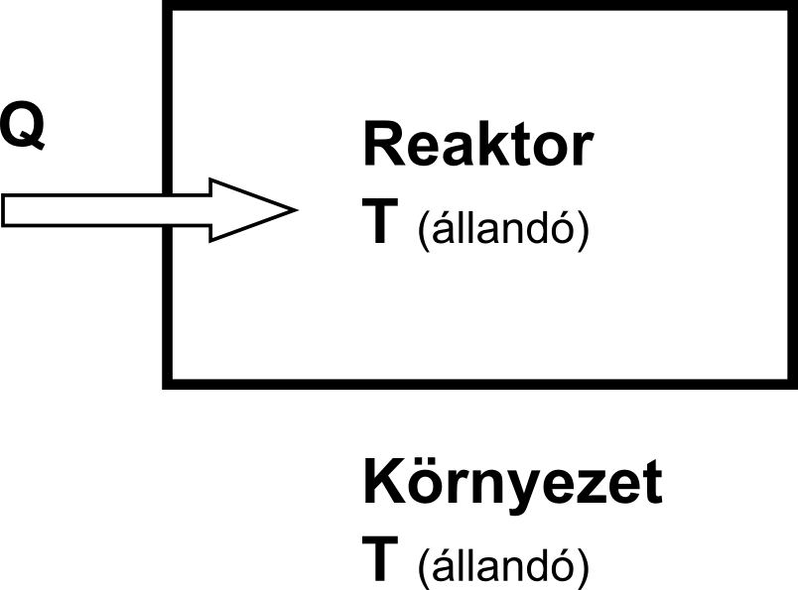
4.1. ábra. A reaktor és a környezete között kicserélt hő

Reakcióhőnek nevezzük az állandó hőmérsékleten a reakcióegyenlet által definiált mennyiségű anyag átalakulása során elnyelt vagy felszabadult hőmennyiséget. A reakciót végrehajthatjuk állandó térfogaton vagy állandó nyomáson. Ha állandó térfogaton megy végbe a reakció, akkor nincs térfogati munka. Ha egyéb (pl. elektromos) munka sincs, akkor állandó térfogaton a reakcióhő az első főtétel értelmében (ΔU = W + Q, ahol W = 0) egyenlő a belsőenergia-változással. Ezt Δ_{r}U-val jelöljük. Hasonló megfontolás alapján állandó nyomáson végbemenő reakcióban a reakcióhő egyenlő a Δ_{r}H entalpiaváltozással. Így az állandó nyomáson vett reakcióhőt reakcióentalpiának is nevezzük. A reakciók során sokkal gyakoribb az állandó (többnyire atmoszferikus) nyomás, mint az állandó térfogat. Ezért, ha reakcióhőről beszélünk, és nem teszünk elé jelzőt, állandó nyomáson vett reakcióhőt értünk alatta. A továbbiakban a reakcióhőt és reakcióentalpiát szinonim kifejezésekként használjuk.
A Δ_{r} speciális műveletet nemcsak a belső energiára és az entalpiára alkalmazhatjuk, hanem más extenzív mennyiségekre is (pl. térfogatra). Az „r” index azt jelenti, hogy a különbségképzést a reakcióegyenlet szerint kell végrehajtani úgy, hogy a termékekre vonatkozó moláris mennyiségeket (a sztöchiometriai együtthatókkal megszorozva) előjelváltás nélkül, míg a kiindulási anyagok moláris mennyiségeit (szintén a sztöchiometriai együtthatókkal megszorozva) előjelváltással, azaz mínusz eggyel szorozva vesszük figyelembe.
$Δ_{r}U =\sum_{B}{Σ}ν_{B}U_{\text{mB}} − \sum_{A}{Σ}ν_{A}U_{\text{mA}}$ (4.2)
$Δ_{r}H =\sum_{B}{Σ}ν_{B}H_{\text{mB}} −\sum_{A}{ Σ}ν_{A}H_{\text{mA}}$ (4.3)
4.1. példa. Nézzük a 2 H₂ + O₂ → 2 H₂O reakciót. A reakcióegyenlet szerint 2 mól (4 g) hidrogén reagál egy mól (32 g) oxigénnel és 2 mól (36 g) víz keletkezik. A reakcióhő állandó térfogaton, illetve állandó nyomáson:
Δ_{r}U = 2U_{m}(H₂O) - 2U_{m}(H₂) - U_{m}(O₂)
Δ_{r}H = 2H_{m}(H₂O) - 2H_{m}(H₂) - H_{m}(O₂)
A fenti módon definiált reakcióhő függ a hőmérséklettől, a nyomástól, valamint a kiindulási anyagok és a termékek koncentrációjától. Nemzetközi megállapodás alapján bevezették a standard reakcióhőt. A standardizálás a nyomás és a koncentrációk (de nem a hőmérséklet) rögzítését jelenti. Ennek alapján a standard reakcióhő a reakcióegyenlet által definiált mennyiségű anyag átalakulása során elnyelt vagy felszabadult hőmennyiség, miközben pº = 10⁵ Pa nyomású tiszta reagensekből ugyanilyen nyomású és azonos hőmérsékletű tiszta termékek keletkeznek.
A standardizálás tehát: 1. tiszta komponenseket,
2. pº nyomást jelent.
A hőmérséklet nincs rögzítve (bármely hőmérsékleten beszélhetünk standard reakcióhőről), de a legtöbb adat 25 ºC-on (298.15 K-en) áll rendelkezésre.
A továbbiakban a standard állapot jelölése: a felső indexbe írt 0-t használunk. A standard nyomás: p⁰ (=10⁵ Pa = 1 bar).
Az entalpia jelentéséből (ΔH = Q_{p}) következik, hogy a standard reakcióhő lényegében entalpiaváltozás. Jelölése Δ_{r}Hº.
A standard reakcióhőt (standard reakcióentalpiát) kiszámíthatjuk, ha ismerjük a résztvevő anyagok standard moláris entalpiáját. (Ezek definícióját lásd a 4.4. fejezetben.)
$Δ_{r}H^{0} =\sum_{B}{Σ}ν_{B}H_{\text{mB}}^{0} − \sum_{A}{Σ}ν_{A}H_{\text{mA}}^{0}$ (4.4)
ahol H_{m}⁰ jelenti a standard moláris entalpiát.
4.2. példa. A 2H₂ + O₂ → 2H₂O folyamat standard reakcióhőjét a standard moláris entalpiákból a következőképpen számíthatjuk ki:
$Δ_{r}H^{0} =2H_{m}^{0}(H_{2}O)− 2H_{m}^{0}(H_{2}) − H_{m}^{0}(O_{2})$

A termokémiai egyenletekben a reakcióegyenlet mellett megadjuk a standard reakcióentalpiát is. Az egyértelműség kedvéért a résztvevő anyagok halmazállapotát is feltüntetik. A gáz halmazállapotú anyagokra „g”, a folyadékokra (liquid) „l”, a szilárd anyagokra „s” rövidítést szoktak alkalmazni. Ha szilárd anyagoknak többféle módosulata van, akkor a módosulatot is meg kell adni (pl. rombos vagy monoklin kén). Az alábbi adatok 25 ºC-on érvényesek.
2H₂(g) + O₂(g) → 2H₂O(l) Δ_{r}H⁰ = -571.6 kJ
H₂(g) + 1/2O₂(g) → H₂O(l) Δ_{r}H⁰ = -285,8 kJ
H₂(g) + 1/2O₂(g) → H₂O(g) Δ_{r}H⁰ = -241,9 kJ
H₂O(g) → H₂(g) + 1/2O₂(g) Δ_{r}H⁰ = 241,9 kJ
A hidrogén égése jelentős energia-felszabadulással jár (nagy negatív reakcióhő). Az első reakcióegyenlet egy kettes faktorban különbözik a másodiktól, ennek megfelelően a reakcióhője is kétszer annyi. A harmadik reakcióegyenlet abban tér el a másodiktól, hogy a termék gáz halmazállapotú. Így kevesebb energia szabadul fel, mint amikor a keletkező víz kondenzál. (A manapság elterjedő kondenzációs kazánok éppen ezt a különbséget használják ki: a földgáz égéstermékeként keletkező vízgőzt kondenzáltatják, és az így felszabaduló hőt is hasznosítják.) A negyedik reakcióegyenlet a harmadiknak a fordítottja (a víz bomlási reakciója), ennek megfelelően a két reakcióhő abszolút értékben megegyezik, csak ellentétes előjelű.
A fenti példákból látjuk, hogy a reakcióhő számértéke és mértékegysége mellett mindig pontosan meg kell adni azt a reakciót, amelyre vonatkozik.
Felmerülhet az a kérdés, mi értelme pl. a durranógáz-reakció reakcióhőjét 25 ºC-on megadni, hiszen ezen a hőmérsékleten nem megy végbe a reakció. Kihasználva, hogy az entalpia állapotfüggvény, gondolatban a következő lépéseket hajtjuk végre: kiindulunk 25 ºC-os hidrogénből és oxigénből, ezeket felmelegítjük olyan hőmérsékletre, amelyen a reakció könnyen végbemegy, ezen a hőmérsékleten lefolytatjuk a reakciót, majd a reakciótermékeket visszahűtjük 25 ºC-ra. A teljes entalpiaváltozás megadja a reakcióhőt 25 ºC-on. Mint látni fogjuk, néha a gyakorlatban (pl. bombakaloriméterben) végrehajtott termokémiai mérések is ezt a folyamatot közelítik.

4.2. A reakcióhő mérése
A reakcióhő mérésére szolgáló eszközt kaloriméternek nevezzük. A kalorimetria célja, hogy a kémiai reakciók, valamint fizikai átalakulások (olvadás, párolgás, stb.) során felszabaduló vagy elnyelt hőt pontosan meghatározza.
A kaloriméterek fontos csoportját alkotják az adiabatikus kaloriméterek. Ezek lényege, hogy a reakciót hőszigetelt rendszerben hajtjuk végre, és a ΔT hőmérséklet-emelkedésből számítjuk ki a reakcióhőt. Ismerni kell ehhez a rendszer C hőkapacitását (amely egy foknyi hőmérséklet-emelkedés hőszükséglete, mértékegysége J/K). A két mennyiség szorzata megadja a reakció során felszabadult vagy elnyelt hőt:
q = - C⋅ΔT (4.5)
A negatív előjel azért van, mert az exoterm reakciót hőmérséklet-emelkedés, az endotermet hőmérséklet-csökkenés kíséri. Hogy q-ból reakcióhőt kapjunk, el kell még osztani a bemért, mólokban kifejezett anyagmennyiséggel.
A hőkapacitást külön méréssel határozzuk meg a reakció lefolytatása után. Ismert mennyiségű elektromos energiát táplálunk a rendszerbe, és mérjük, hogy a felszabaduló hő mekkora ΔT´ hőmérséklet-emelkedést okoz. Erre a célra egy elektromos fűtőszálat használunk. Mérjük a rajta eső feszültséget (U), az átfolyó áramot (I), és a fűtés idejét (Δt). A hőkapacitás a következő összefüggésből számítható ki:
U·I·Δt = C·ΔT´ (4.6)
Égési reakciók reakcióhőjének (az égéshőnek) a meghatározására alkalmazzák a bombakalorimétert (4.2. ábra). A pontosan bemért tömegű éghető anyagot oxigén-felesleggel együtt egy nyomásálló edénybe (bombába) zárjuk, a bombát adiabatikus kaloriméterben vízbe merítjük, és megvárjuk a hőmérséklet kiegyenlítődését a kaloriméter és a bomba között. Ezután a bombában a reakciót izzószállal begyújtjuk. Ez a rendszer felmelegedését okozza. A vizet keverjük, és a hőmérsékletet folyamatosan regisztráljuk. Miután a reakció lejátszódott, és a hőmérséklet újra kiegyenlítődött, megkezdjük az elektromos fűtést a hőkapacitás meghatározása céljából. Mivel minden, ami a hőszigetelésen belül van, melegszik a reakció, illetve az elektromos fűtés során, C a reakciótermékek, a bomba, a víz, a keverő és a hőmérő együttes hőkapacitása. A kísérlet alatt a hőmérséklet a 4.3. ábra szerint változik.

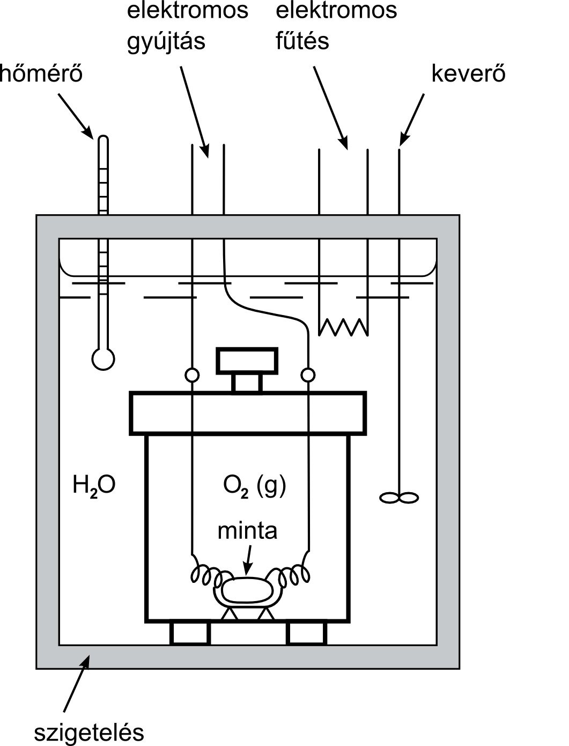

4.2. ábra. Bombakaloriméter

A 4.3. ábrán az első hőmérséklet-ugrást az exoterm reakció okozza. A görbe meredekségét a reakciósebesség, a rendszer hőkapacitása, valamint a bomba és a víz közötti hőátadás sebessége határozza meg. A második, egyenletesen emelkedő szakasz az elektromos fűtés következménye. A kaloriméterben a víz tömege sok nagyságrenddel nagyobb, mint a reagáló anyagoké, így a hőmérséklet-változás a reakció következtében csak néhány fok vagy néhány tized fok. Ezt a kis változást kell nagyon pontosan mérni.

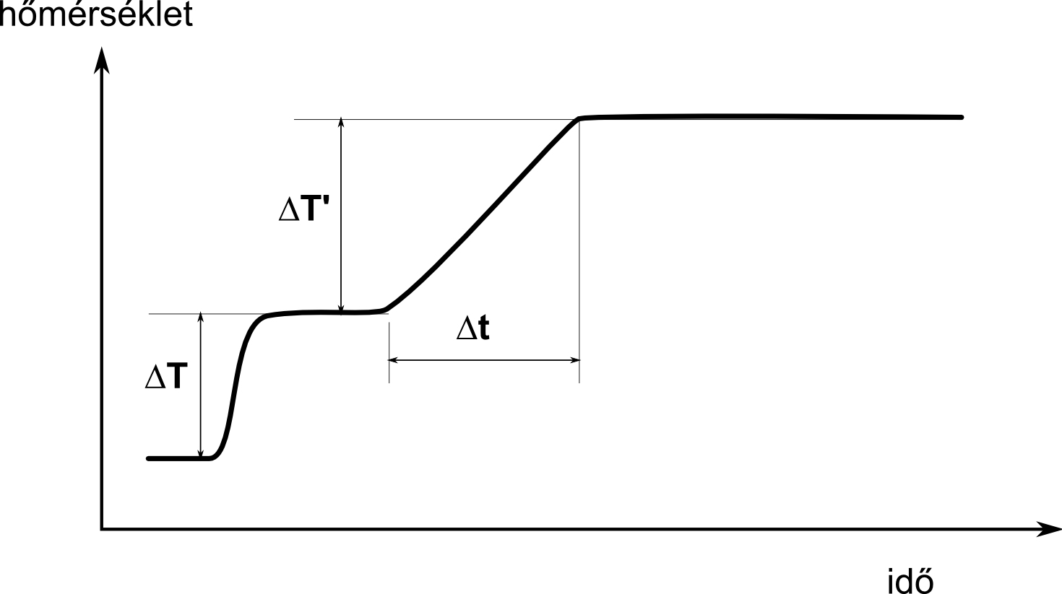
4.3. ábra. A hőmérséklet változása az idő függvényében adiabatikus kaloriméterben
4.1. animáció. A bombakaloriméter
A bombakaloriméterben a reakció állandó térfogaton játszódik le, tehát közvetlenül Δ_{r}U-t tudjuk meghatározni. Mivel H = U + pV, Δ_{r}H = Δ_{r}U + Δ_{r}(pV), tehát a kétféle reakcióhő a pV szorzatban bekövetkező változás miatt különbözik. Ha a reakcióban csak szilárd és folyékony anyagok vesznek részt, ez a változás elhanyagolható. Ha gázállapotú résztvevők is vannak, akkor a pontos számításokban figyelembe vesszük Δ_{r}(pV)-t. A tökéletesgáz-törvény alapján (p⋅V = n⋅R⋅T) a p⋅V szorzat akkor változik, ha vagy n vagy T változik. A reakcióhő definíciója értelmében a hőmérséklet állandó, így csak n változását kell figyelembe vennünk. Az alábbi összefüggést használjuk:
Δ_{r} (p⋅V) = Δ_{r}ν_{g}⋅R⋅T (4.7)
ahol Δ_{r}ν_{g} a reakció során a gáz halmazállapotú komponensek sztöchiometriai koefficienseiben bekövetkező változás:
Δ_{r}ν_{g} = Σν_{g}(termékek) - Σν_{g}(reaktánsok)
4.3. példa. Nézzük a benzoesav égési reakcióját 25 ⁰C-on:
C₆H₅COOH(s) +7,5O₂(g)= 7CO₂(g) +3H₂O(l)
Δ_{r}ν_{g} = 7 -7,5 = -0,5 Δ_{r} (p⋅V) = -0,5⋅8,314⋅298 = -1 240 J = -1,24 kJ
Tekintve, hogy a reakcióhő nagyságrendje általában több száz, ill. több ezer kJ (a benzoesavé pl. -3227 kJ/mol), a különbség az állandó térfogaton és az állandó nyomáson vett reakcióhő között nem túl jelentős, de a pontos számításokban figyelembe kell venni.

4.3. Hess tétele
Az entalpia állapotfüggvény, változása csak a kezdeti és a végállapottól függ, nem függ attól, hogy milyen úton jut a rendszer a kezdetiből a végső állapotba. Ez a megállapítás érvényes a reakcióentalpiára is:
A reakcióhő független attól, hogy a reakció milyen közbülső termékeken keresztül megy végbe. Ha pl. egy reakció két lépésben játszódik le, a két lépés entalpia-változásának az összege megadja a teljes folyamat reakcióhőjét. Hess 1840-ben kísérleti tapasztalatok alapján állította fel tételét.
4.4. példa. A C(grafit) + O₂ = CO₂ (1) reakció entalpia-változása megegyezik az alábbi két reakció entalpia-változásának az összegével:
C(grafit) + 1/2O₂ = CO (2)
CO +1/2O₂ = CO₂ (3)
Δ_{r}H(1) = Δ_{r}H(2) + Δ_{r}H(3)
Így ha a három reakcióhő közül kettőt ismerünk, a harmadik kiszámítható.
Hess tétele segítségével nehezen vagy egyáltalán nem mérhető reakcióhőket is meghatározhatunk számítással. Így kiszámíthatjuk a reakcióhőt, ha a reakcióban résztvevő összes anyag égéshőjét vagy képződéshőjét ismerjük. Az eljárást az alábbiakban részletezzük.
Reakcióhő számítása égéshőkből
Az égéshő annak a reakciónak az entalpiaváltozása, amelynek során egy mól anyagot oxigénben elégetünk úgy, hogy a szerves vegyületek széntartalma szén-dioxiddá, hidrogén-tartalma vízzé, nitrogén-tartalma N₂ gázzá alakuljon. Értelemszerűen a víz, a szén-dioxid és a nitrogéngáz égéshője nulla bármely hőmérsékleten. A reakciót úgy írjuk fel, hogy a kérdéses molekula sztöchiometriai együtthatója 1 legyen. Így az égéshő mértékegysége J/mol, mert 1 mol anyagra vonatkozik. Az égéshő könnyen és pontosan meghatározható, pl. bombakaloriméterben. Jelölése: Δ_{c}H, ahol a „c” index az angol „combustion” (= égés) szó kezdőbetűje.
A 4.2. táblázat tartalmazza néhány anyag égéshőjét 25 ºC-on. Látjuk, hogy egységnyi tömegre vonatkoztatva a hidrogén égéshője a legnagyobb, a telített szénhidrogéneké elég közel van egymáshoz (50 kJ/g körül), az alkoholoké lényegesen kisebb.

4.2. táblázat. Néhány anyag standard égéshője 25 ºC-on

Anyag | Égéshő (kJ/mol) | Égéshő (kJ/g)
hidrogén (H₂) | -285,8 | -141,77
szén (C, grafit) | -393,5 | -32,79
metán (CH₄) | -890,4 | -55,50
etán (C₂H₆) | -1559,8 | -55,71
propán (C₃H₈) | -2219,9 | -50,45
n-bután (C₄H₁₀) | -2877,0 | -49,50
acetilén (C₂H₂) | -1300,0 | -50,0
etilén (C₂H₄) | -1411,0 | -50,39
benzol (C₆H₆) | -3268,0 | -41,84
metanol (CH₃OH) | -726,1 | -22,66
etanol (C₂H₅OH) | -1366,8 | -29,71
aceton (CH₃)₂CO | -1790,4 | -30,87
Bármely reakciónak kiszámíthatjuk a reakció-entalpiáját Hess tétele alapján, ha ismerjük minden reaktáns és termék égéshőjét: Gondolatban a kiindulási anyagokat elégetjük, majd az égéstermékekből fordított égési folyamattal előállítjuk a termékeket a 4.4. ábrán látható séma szerint.
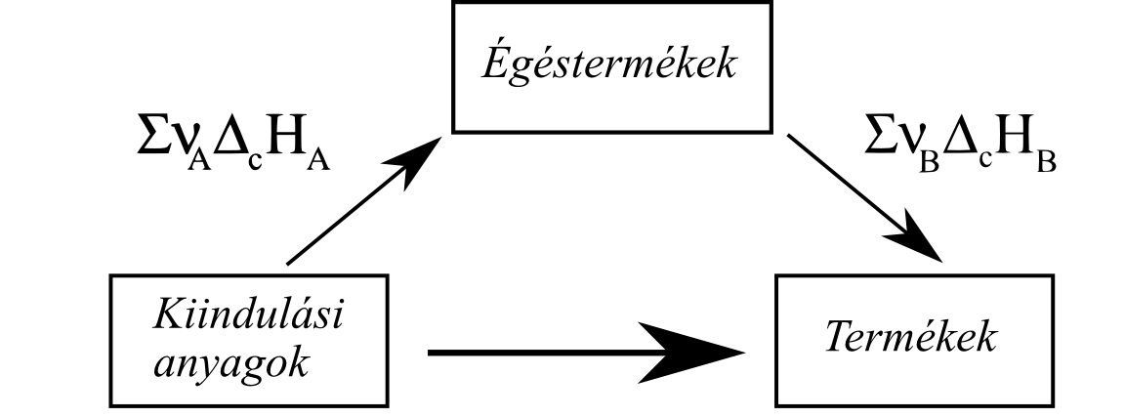
4.4. ábra. A reakcióhő számítása az égéshőkből

A reakcióhőt tehát megkapjuk, ha a kiindulási anyagok égéshőinek összegéből kivonjuk a termékek égéshőinek összegét:
$Δ_{r}H=−Δ_{r}\left(Δ_{c}H\right)$ (4.8)
A jobb oldalon a negatív előjel azért van, mert a Δ_{r} művelet szerint a termékekre vonatkozó adatokból kell kivonni a kiindulási anyagokra vonatkozó adatokat.
4.5. példa. Nézzük a következő reakciót:
3C₂H₂ → C₆H₆
Δ_{r}H = 3Δ_{c}H(C₂H₂) - Δ_{c}H(C₆H₆)
A 4.2. táblázatból kikeresett adatokat behelyettesítve 25 ºC-on a reakcióhő:
Δ_{r}H = 3·(-1300,0) - (-3268,0) = - 632 kJ

Reakcióhő számítása képződéshőkből
A képződéshő az elemekből (pontosabban az elemeknek az adott hőmérsékleten legstabilabb módosulataiból) végbemenő képződési reakció reakcióhője. Jele Δ_{f}H (f a „formation” = képződés szó kezdőbetűje). A reakciót úgy írjuk fel, hogy a kérdéses molekula sztöchiometriai együtthatója egy legyen. Így pl. az SO₃ képződéshője egyenlő az S + 3/2O₂ = SO₃ reakció reakcióhőjével.
A definícióból következik, hogy az elemek képződéshője bármely hőmérsékleten nulla.
A 4.3. táblázat néhány vegyület standard (10⁵ Pa nyomáson érvényes) képződéshőjét tartalmazza 25 ºC-on. Mint látni fogjuk (4.4. fejezet) ezen a hőmérsékleten a standard képződéshők megegyeznek a standard moláris entalpiákkal.
4.3. táblázat. Néhány anyag standard képződéshője (standard moláris entalpiája) 25 ºC-on [kJ/mol]

Vegyület | Δ_{f}H⁰₂₉₈ (= H_{m}⁰₂₉₈) | Vegyület | Δ_{f}H⁰₂₉₈ (= H_{m}⁰₂₉₈)
metán (CH₄) | -74,81 | etilén (C₂H₄) | +52,3
etán (C₂H₆) | -84,7 | benzol (C₆H₆) | +48,99
propán (C₃H₈) | -104,9 | metanol (CH₃OH) | -239,7
n-bután (C₄H₁₀) | -126,11 | etanol (C₂H₅OH) | -277,7
acetilén (C₂H₂) | +226,8 | aceton (CH₃)₂CO | -1038,0

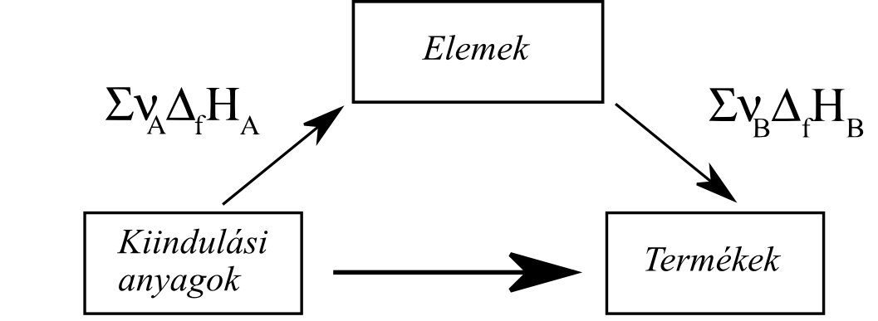
4.5. ábra. A reakcióhő számítása a képződéshőkből
A reakcióhő a 4.5. ábra szerinti séma alapján számítható ki a képződéshőkből: Képzeletben a kiindulási anyagokat először elemeire bontjuk (a képződés fordítottja), majd az elemekből összerakjuk a termékeket. A reakcióhőt tehát megkapjuk, ha a termékek képződéshőinek összegéből kivonjuk a reaktánsok képződéshőinek összegét:
$Δ_{r}H=Δ_{r}\left(Δ_{f}H\right)$ (4.9)
4.6. példa. Nézzük ismét az acetilén átalakulását benzollá:
3C₂H₂ → C₆H₆
Δ_{r}H = Δ_{f}H(C₆H₆) - 3Δ_{f}H(C₂H₂)
A 4.3. táblázat alapján 25 ºC-on a reakcióhő:
Δ_{r}H = 48,99 - 3·226,8 = - 631,4 kJ
Nagyjából ugyanazt az eredményt kaptuk, mint az égéshőkből számítva, a csekély mértékű eltérés a táblázati adatok pontatlanságából ered.

4.4. Standard entalpiák
Láttuk, hogy a belső energia és az entalpia abszolút értékét nem tudjuk meghatározni a termodinamika eszközeivel, így önkényesen kell felvenni az entalpia- vagy a belsőenergia-skála nulla pontját. A két állapotfüggvény közül az entalpiát használjuk gyakrabban, ezért célszerű az entalpiák számértékét meghatározni valamilyen szabály alapján (Ha az entalpiát ismerjük, a belső energia az U = H –pV összefüggéssel kiszámítható.)
Nemzetközi megállapodás alapján az elemek és vegyületek standard entalpiáját a következő szabályok szerint rögzítjük.
1. 298,15 K-en (25 ºC-on) és pº = 10⁵ Pa nyomáson az elemek stabilis módosulatának az entalpiáját 0-nak vesszük:
H_{m}⁰(298) = 0 (elemek) (4.10)
25 ºC-tól eltérő hőmérsékleten már nem 0 az entalpia. Pl. 25 ºC-on szilárd, T hőmérsékleten gáz halmazállapotú elem standard moláris entalpiája T Kelvinen:
$H_{m}^{0}(T)=\int_{\text{298}}^{T_{\text{olv}}}{C_{\text{mp}}^{s}\text{dT}+{ΔH}_{m}^{0}(\text{olv})}+\int_{T_{\text{olv}}}^{T_{\text{forr}}}{C_{\text{mp}}^{l}\text{dT}}+{ΔH}_{m}^{0}(\text{pár})+\int_{T_{\text{forr}}}^{T}{C_{\text{mp}}^{g}\text{dT} (4\text{.}\text{11})}$

ahol T_{olv} az olvadáspont, T_{forr} a forráspont, ΔH_{m}⁰(olv) a standard moláris olvadáshő, ΔH_{m}⁰(pár) a standard moláris párolgáshő. C_{mp} a moláris hőkapacitás függvény, amely különbözik a három fázisban, erre utal a felső index.
2. A vegyületek standard moláris entalpiáját 298,15 K-en azonosnak vesszük a standard képződéshőjükkel.
H_{m}⁰(298) = Δ_{f}H⁰(298) (vegyületek) (4.12)
Ez az egyenlőség csak 25 ⁰C-on érvényes. Így a 4.4. táblázat adatai nem csak a standard képződéshők, hanem a standard moláris entalpiák is. Minden más hőmérsékleten különbözik a moláris entalpia a képződéshőtől.
A moláris entalpiát átszámíthatjuk 25 ºC-tól eltérő hőmérsékletre, ha ismerjük a vegyület kalorikus adatait. Pl. 25 ºC-on szilárd, T hőmérsékleten gáz halmazállapotú vegyület standard moláris entalpiája T Kelvinen:
$H_{m}^{0}(T)=H_{m}^{0}(\text{298})+\int_{\text{298}}^{T_{\text{olv}}}{C_{\text{mp}}^{s}\text{dT}+{ΔH}_{m}^{0}(\text{olv})}+\int_{T_{\text{olv}}}^{T_{\text{forr}}}{C_{\text{mp}}^{l}\text{dT}}+{ΔH}_{m}^{0}(\text{pár})+\int_{T_{\text{forr}}}^{T}{C_{\text{mp}}^{g}\text{dT} (4\text{.}\text{13}})$

ahol a betűk jelentése ugyanaz, mint az elemek esetében. Itt eggyel több tag van a jobb oldalon; az első tag a standard moláris entalpia 25 ºC-on, amely elemeknél nulla.
A standard entalpiák a legfontosabb termodinamikai adatok közé tartoznak. Ezeket táblázatos formában szokták megadni. Leggyakrabban a 25 ºC-os standard moláris entalpiákat, valamint a moláris hőkapacitás függvények konstansait adják meg, ezek segítségével tetszőleges hőmérsékleten kiszámíthatjuk a standard entalpiát.
Ha a fenti adatok rendelkezésre állnak egy reakció valamennyi résztvevőjére, akkor „elméleti úton” meghatározhatjuk a standard reakcióhőt tetszőleges hőmérsékleten. Először kiszámítjuk az összes reaktáns és termék standard entalpiáját T hőmérsékleten, majd képezzük a Σν_{B}H_{m}⁰_{B}-Σν_{A}H_{m}⁰_{A} különbséget.
Könnyű belátni, hogy a reakcióhő hőmérséklet-függését a reaktánsok és termékek hőkapacitása határozza meg. Ha a termékek hőkapacitása nagyobb, mint a reaktánsoké, a hőmérséklet növelésével a reakcióhő nő, ellenkező esetben csökken.
A Függelék 1. táblázata segítségével ki lehet számítani elemek és vegyületek standard moláris entalpiáját különböző hőmérsékleteken.

4.5. Nyitott rendszer energiamérlege, stacionárius folyamatok
A nyílt rendszerekben megengedett az anyag- és az energiacsere is a környezettel. Nyitott rendszer például egy kompresszor vagy egy desztilláló berendezés, de a több lépésből álló technológiai folyamatok is nyitott rendszerben valósulnak meg. A gyártósor egyik oldalán betáplálják a nyersanyagokat, a másik oldalán elvezetik a termékeket. A modern gyártási eljárások általában folyamatosan működnek, és évente csak egyszer állnak le karbantartás céljából. Az eljárások tervezésekor anyagmérleget és energiamérleget állítanak fel. Mint látni fogjuk, az utóbbi tulajdonképpen entalpiamérleg.
Nézzük meg, hogyan alkalmazhatjuk a termodinamika első főtételét nyílt rendszerre. Zárt rendszer belső energiáját munkával és hőközléssel tudjuk megváltoztatni (ΔU = W+Q). Nyílt rendszernél a belépő anyagok és a kilépő anyagoknak is van energiájuk. A bevitt energiát U_{be}, a kivitt energiát U_{ki} rövidítéssel jelöljük.
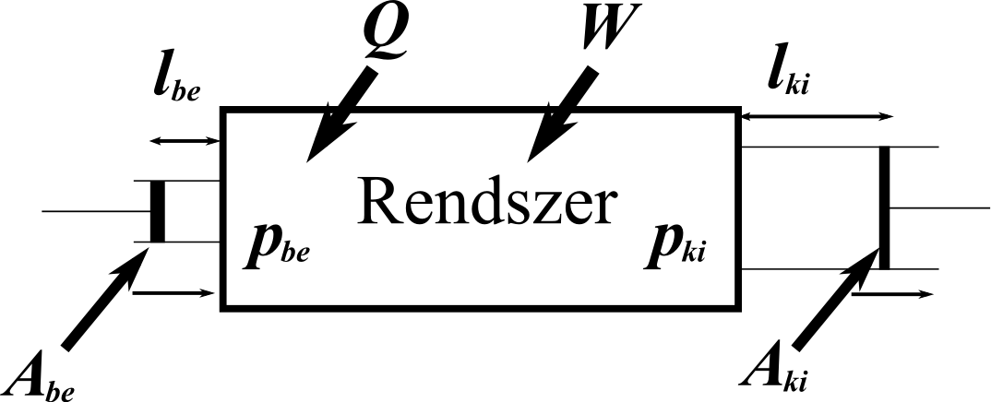
4.6. ábra. Nyílt rendszer
A 4.6. ábra szemlélteti a nyílt rendszert. Figyelembe kell vennünk, hogy az anyagok mozgatása is energia-felhasználással jár. A bejuttatás munkája pozitív, mert növeli a rendszer belső energiáját, a kijuttatásé negatív, mert azt a rendszer végzi. Az anyagok be- és kijuttatását egy-egy dugattyús hengerrel szimbolizáljuk. A belépő oldalon a nyomás p_{be}, a henger keresztmetszete A_{be} és a dugattyú elmozdulása az anyag bejuttatása során l_{be}. Ennek a három mennyiségnek a szorzata adja a bejuttatás munkáját. Ugyanezen paraméterek a kilépő oldalon p_{ki}, A_{ki} és l_{ki}. Természetesen, a zárt rendszerhez hasonlóan, munkával és hőközléssel is változhat a nyílt rendszer belső energiája. Ezeket a 4.6. ábrán W-vel és Q-val jelöljük. Fentiek alapján a teljes belsőenergia-változás:
ΔU = Q + W + U_{be} - U_{ki} + p_{be}⋅A_{be}⋅l_{be} - p_{ki}⋅A_{ki}⋅l_{ki} (4.14)
Mivel U_{be}+ p_{be}⋅A_{be}⋅l_{be} = U_{be}+ p_{be}⋅V_{be} = H_{be} és U_{ki}+ p_{ki}⋅A_{ki}⋅l_{ki} = U_{ki}+ p_{ki}⋅V_{ki} = H_{ki}, a fenti összefüggés egyszerűbb alakra hozható:
ΔU = Q + W + H_{be} - H_{ki} (4.15)
Ez a nyitott rendszer energiamérlege, más szóval az első főtétel nyitott rendszerre. ΔU a rendszer belső energiájának megváltozása, Q a rendszerrel közölt vagy a rendszer által leadott hő, W a rendszeren vagy a rendszer által végzett munka, H_{be} az összes bevitt anyag entalpiája, H_{ki} az összes távozó anyag entalpiája. Ez az összefüggés akkor is igaz, ha minden mennyiséget az időegységre vonatkoztatunk.

Stacionárius folyamatok
A nyitott rendszer speciális esete a stacionárius rendszer. Ennek jellemzője, hogy az intenzív állapotjelzők (nyomás, hőmérséklet, koncentrációk, stb) helyről helyre változhatnak, de a rendszer minden egyes pontjában az időben állandóak. Mivel folyamatos anyagáramlással jár együtt a stacionárius rendszer, stacionárius (állandósult) folyamatról beszélünk. Stacionáriusnak tekinthetjük például egy nyitott vízcsap vagy egy villanykörte működését.
Stacionárius folyamatban a rendszer belső energiája sem változhat. Minden egyes pontban az intenzív paraméterek az időben változatlanok, így a moláris belső energia is, következésképpen a rendszer teljes belső energiája az időben állandó (ΔU = 0). Ennek megfelelően egyszerűsödik a nyitott rendszer energiamérlegét leíró (4.15) kifejezés:
0 = Q + W + H_{be} - H_{ki} (4.16)
Átrendezve:
H_{ki} – H_{be} = Q + W (4.17)
Ahol H_{ki} a kilépő, H_{be} a belépő anyagok össz-entalpiája. Abban az esetben, ha nem játszódik le kémiai reakció, H_{ki} - H_{be} az áthaladó anyag entalpia-változása:
ΔH = Q +W (4.18)
Ez az összefüggés formailag nagyon hasonlít, a zárt rendszerre vonatkozó ΔU =Q + W formulához. Lényeges különbség, hogy itt ΔH nem a rendszer, hanem a rendszeren áthaladó anyag entalpia-változása. (A rendszer entapia-változása, mint minden más állapotfüggvényé, nulla, mivel stacionárius a folyamat.)
A következőkben megvizsgálunk három fontos, a műszaki gyakorlatban előforduló, stacionáriusnak tekinthető folyamatot.
1. Gázok nyomását fojtószeleppel csökkenthetjük. Ez tipikusan irreverzíbilis folyamat. Stacionáriussá úgy tehetjük, ha gondoskodunk arról, hogy a fojtószelep mindkét oldalán időben állandó legyen a nyomás (4.7. ábra).
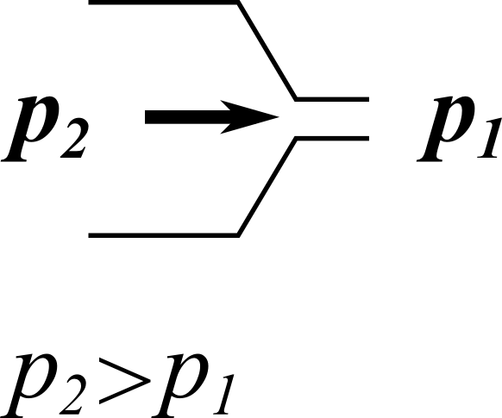
4.7. ábra. Fojtószelep
Stacionárius működést valósítunk meg például, ha szén-dioxid palackból engedünk ki gázt a légtérbe. A palack belsejében mindaddig változatlan a nyomás, amíg cseppfolyós szén-dioxid is jelen van.
Az ilyen fojtásos kiterjedésnél nincs munkavégzés, W = 0. Ha nincs számottevő hőfelvétel vagy hőleadás, a folyamat adiabatikusnak tekinthető, Q = 0. Ebből következik, hogy
ΔH = 0 (4.19)
Tehát fojtásos adiabatikus kiterjedés során az áthaladó gáz entalpiája nem változik. Ha a gáz tökéletes, akkor a hőmérséklet sem változik. Ez a következőképpen látható be. Korábban kimutattuk, hogy a tökéletes gáz entalpiája csak a hőmérséklettől függ, vagyis a gáz entalpiája csak akkor változik, ha a hőmérséklete is. Ez fordítva is igaz, ha az entalpia nem változik, a hőmérséklet sem. Azonban a fojtószelep egyik oldalán fennálló nagy nyomás miatt általában nem alkalmazhatjuk a tökéletesgáz-közelítést, nem hanyagolhatjuk el a molekulák közötti kölcsönhatást. Így a hőmérséklet is változhat. Fojtásos adiabatikus kiterjedésnél többnyire lehűlést figyelhetünk meg, de felmelegedés is előfordulhat (lásd Joule-Thomson effektus).
2. Adiabatikus kompresszorban Q = 0, így stacionárius működés esetén
ΔH = W_{k} (4.20)
ahol W_{k} a kompresszor gépi munkája. A befektetett munka tehát az áthaladó gáz entalpiáját növeli. Így a kompresszió során a nyomás mellett - ha hűtésről nem gondoskodunk – a gáz hőmérséklete is nő.
3 Stacionárius kémiai reaktor esetén a kilépő és belépő anyagok összetétele eltérő. Így a (4.17) entalpiamérleget kissé részletezve a következőképpen írhatjuk fel:
Σn_{ki}H_{m,ki} – Σn_{be}H_{m,be} = Q + W (4.21)
A baloldali két szumma annyi tagot tartalmaz, ahányféle anyag hagyja el a reaktort, illetve lép be a reaktorba. (n_{ki} a kilépő, n_{be} a belépőanyagok mennyiségeit jelenti mólokban.) Ez a szumma tartalmazza a reakcióban részt nem vevő anyagokat is, továbbá a kilépő anyagok között lehet átalakulatlan reaktáns is. További lényeges különbség a reakcióhőt kifejező (4.3) egyenlettől, hogy a kilépő anyagok hőmérséklete különbözhet a belépő anyagokétól.
A reaktoron áthaladó anyagot gyakran hűtik vagy fűtik, és munkavégzés (pl. kompresszió) is előfordulhat. Ezt fejezi ki a jobb oldalon lévő két tag.

